TRƯỜNG ĐẠI HỌC CÔNG NGHỆ SÀI GÒN
KHOA CÔNG NGHỆ THÔNG TIN



BÁO CÁO ĐỒ ÁN CHUYÊN NGHÀNH

Tên đề tài:
XÂY DỰNG WEBSITE QUẢN LÝ CỬA HÀNG BÁN HOA TRỰC TUYẾN NFLOWER

Người hướng dẫn: Th.S Trần Quốc Trường
Sinh viên thực hiện: Huỳnh Thị Thu Ngân-DH52201088

TP. HỒ CHÍ MINH – NĂM 2025

LỜI CẢM ƠN
Trong quá trình học tập và thực hiện luận văn tốt nghiệp, em đã nhận được rất nhiều sự quan tâm, hỗ trợ và tạo điều kiện thuận lợi từ Quý Thầy Cô, gia đình và những người xung quanh. Với tất cả sự trân trọng, em xin được gửi lời cảm ơn sâu sắc đến:
Trước hết, em xin bày tỏ lòng biết ơn chân thành đến Ban Giám hiệu và Quý Thầy Cô Trường Đại Học Công Nghệ Sài Gòn ,đặc biệt là các Thầy Cô thuộc Khoa Công Nghệ Thông Tin, những người đã tận tâm giảng dạy, truyền đạt kiến thức và định hướng học thuật cho em trong suốt quá trình học tập.
Đặc biệt, em xin gửi lời tri ân sâu sắc đến Thầy Trần Quốc Trường, người đã dành nhiều thời gian, tâm huyết và chuyên môn để hướng dẫn, góp ý và đồng hành cùng em trong quá trình nghiên cứu và hoàn thiện luận văn. Những chỉ dẫn quý báu của Thầy/Cô là nguồn động lực và là nền tảng quan trọng giúp em hoàn thành đề tài này.
Em cũng xin chân thành cảm ơn gia đình, những người luôn là điểm tựa vững chắc, động viên và tạo điều kiện tốt nhất để em yên tâm học tập và nghiên cứu.
Bên cạnh đó, em xin gửi lời cảm ơn đến các anh/chị, bạn bè và đồng nghiệp, những người đã hỗ trợ em về tài liệu, chia sẻ kinh nghiệm và đóng góp nhiều ý kiến hữu ích trong quá trình thực hiện luận văn.
Mặc dù đã nỗ lực hết mình, luận văn khó tránh khỏi những thiếu sót. Em kính mong nhận được những ý kiến đóng góp của Quý Thầy Cô để luận văn được hoàn thiện hơn.
Em xin chân thành cảm ơn.

MỤC LỤC
CHƯƠNG 1: GIỚI THIỆU
  - MỤC TIÊU CỦA HỆ THỐNG
  - YÊU CẦU NGƯỜI DÙNG
    - Người dung chính
    - Mô tả yêu cầu người dung
  - YÊU CẦU HỆ THỐNG
    - Yêu cầu chức năng
    - Yêu cầu phi chức năng
  - RÀNG BUỘC VÀ PHẠM VI
    - Phạm vị hệ thống
    - Ràng buộc hệ thống
MỤC LỤC
CHƯƠNG 1. GIỚI THIỆU:
  - MỤC TIÊU CỦA HỆ THỐNG………………………………….4
  - YÊU CẦU CỦA NGƯỜI DÙNG……………………………….4
    - Người dùng chính…………………………………………4
    - Mô tả yêu cầu người dùng………………………………...5
      - Quản trị viên (admin)……………………………5
      - Khách hàng………………………………………5
  - YÊU CẦU HỆ THỐNG…………………………………………6
    - Yêu cầu chức năng………………………………………...6
    - Yêu cầu phi chức năng…………………………………….7
  - RÀNG BUÔC VÀ PHẠM VI……………………………………8
    - Phạm vi hệ thống…………………………………………..8
    - Ràng buộc hệ thống………………………………………..8
CHƯƠNG 2. CÁC SƠ ĐỒ UML……………………………………………..9
  - Sơ đồ DFD……………………………………………………….9
    - Sơ đồ DFD mức 0…………………………………….……9
    - Sơ đồ DFD mức 1…………………………………….….10
    - Sơ đồ DFD mức 2…………………………………….….11
  - Sơ đồ ERD………………………………………………….…..12
CHƯƠNG 3. HIỆN THỰC ĐỀ TÀI:………………………………………..13
  - Môi trường phát triển và phát triển công nghệ………………….13
  - Cấu trúc hiện tại của dự án……………………………………...13
  - Hiện thực các chức năng chính và giao diện……………………15
    - Chức năng phía khách hàng………………………………15
    - Chức năng phía admin……………………………………19
CHƯƠNG 4. KẾT LUẬN:
  - Kết quả đạt được………………………………………………..22
  - Ưu điểm của hệ thống……..........................................................22
  - Hạn chế còn tồn tại……………………………………………...23
  - Đánh giá cá nhân………………………………………………..23

CHƯƠNG 5. HƯỚNG PHÁT TRIỂN ĐỀ TÀI.
  - Nâng cao trải nghiệm người dùng (UX/UI)…………………….24
  - Hoàn thiện tính năng thương mại điện tử………………………24
  - Phát triển công nghệ và bảo mật………………………………..24
  - Mở rộng quy mô kinh doanh……………………………………24

CHƯƠNG 1. GIỚI THIỆU
  - MỤC TIÊU CỦA HỆ THỐNG
- Mục tiêu chung của hệ thống là xây dựng một website bán hoa tươi hiện đại, tiện lợi và hiệu quả, nhằm hỗ trợ khách hàng dễ dàng lựa chọn và đặt hoa trực tuyến.
- Đồng thời, giúp cửa hàng quản lý sản phẩm, đơn hang, khách hàng và hoạt động kinh doanh một cách khoa học, chính xác và chuyên nghiệp hơn.
- Hệ thống góp phần số hóa quy trình kinh doanh truyền thống, nâng cao trải nghiệm của người dùng, mở rộng khả năng tiếp cận khách hàng và tăng hiệu quả vận hành cho cửa hàng hoa.
  - YÊU CẦU NGƯỜI DÙNG
    - Người dùng chính
- Quản trị viên (Admin):
- Quản lý sản phẩm:
- Thêm, sửa, xóa sản phẩm.
- Quản lý hình ảnh, mô tả, giá, số lượng tồn kho.
- Quản lý đơn hàng: xem / cập nhật đơn hang.
- Quản lý khách hàng: xem danh sách, thông tin khách hang và lịch xử mua hàng.
- Báo cáo & thống kê:
- Thống kê doanh số.
- Xem sản phẩm bán chạy, đơn hàng chưa xử lý.
- Khách hàng:
- Đăng kí/ Đăng nhập:
- Tạo tài khoản mới bằng email cá nhân.
- Có thể đăng nhập/đăng xuất dễ dàng.
- Xem sản phẩm: xem chi tiết sản phẩm: hình ảnh, giá, mô tả.
- Giỏ hàng & đặt hàng:
- Thêm/xóa/sửa sản phẩm trong giỏ.
- Nhập thông tin giao hàng, chọn phương thức thanh toán.

    - Mô tả yêu cầu người dùng.
      - Quản trị viên (Admin): Admin là người quản lý toàn bộ hệ thống cửa hàng hoa. Các yêu cầu chính của Admin gồm:
- Quản lý sản phẩm:
- Admin có thể thêm sản phẩm mới vào hệ thống, bao gồm các thông tin: tên sản phẩm, hình ảnh, mô tả, giá bán.
- Admin có thể chỉnh sửa thông tin sản phẩm đã có, ví dụ cập nhật giá, thay đổi hình ảnh hoặc mô tả sản phẩm.
- Admin có thể xóa sản phẩm không còn kinh doanh hoặc lỗi thời để giữ cơ sở dữ liệu gọn gàng và chính xác.
- Quản lý đơn hàng:
- Admin có thể xem danh sách tất cả đơn hàng mà khách hàng đã đặt.
- Admin có thể cập nhật trạng thái đơn hàng, ví dụ: đang xử lý, đã giao hàng, đã hủy, để theo dõi quá trình vận chuyển.
- Quản lý khách hàng:
- Admin có thể xem danh sách khách hàng cùng thông tin liên hệ cơ bản như tên, email, số điện thoại.
- Admin có thể theo dõi lịch sử mua hàng của từng khách để hỗ trợ chăm sóc khách hàng hoặc giải quyết khiếu nại qua email của admin hoặc số hotline.
- Báo cáo & thống kế:
- Admin có thể thống kê doanh số, phục vụ việc đánh giá kinh doanh.
- Admin có thể đơn hàng chưa xử lý (pending, cancelled, completed , giúp đưa ra quyết định kinh doanh kịp thời.
      - Khách hàng: Khách hàng là người sử dụng hệ thống để xem và mua hoa. Các yêu cầu của khách hàng gồm:
- Đăng kí / Đăng nhập:
- Khách hàng có thể tạo tài khoản mới bằng email cá nhân, đặt mật khẩu và nhập thông tin liên hệ cơ bản.
- Khách hàng có thể đăng nhập/đăng xuất dễ dàng, đảm bảo bảo mật thông tin cá nhân.

- Xem sản phẩm:
- Khách hàng có thể xem danh sách sản phẩm hiện có trên cửa hàng.
- Khách hàng có thể xem chi tiết sản phẩm, bao gồm hình ảnh, giá bán và các thông tin liên quan.
- Giỏ hàng và đặt hàng:
- Khách hàng có thể thêm, xóa, hoặc chỉnh sửa sản phẩm trong giỏ hàng.
- Khách hàng có thể nhập thông tin giao hàng: tên, địa chỉ, số điện thoại để hệ thống xử lý vận chuyển.
- Khách hàng có thể chọn phương thức thanh toán, ví dụ: thanh toán khi nhận hàng, chuyển khoản.
- Khách hàng có thể xác nhận và gửi đơn hàng, hệ thống sẽ tiếp nhận và xử lý đơn.
  - YÊU CẦU CỦA HỆ THỐNG:
    - Yêu cầu chức năng
- Chức năng dành cho khách hàng:
- Đăng ký và đăng nhập hệ thống.
- Hệ thống cho phép khách hàng tạo tài khoản mới bằng email và mật khẩu.
- Hệ thống cho phép khách hàng đăng nhập/đăng xuất, bảo mật thông tin cá nhân.
- Xem sản phẩm:
- Hệ thống hiển thị danh sách sản phẩm hiện có.
- Hệ thống hiển thị chi tiết sản phẩm, bao gồm hình ảnh, giá, mô tả.
- Giỏ hàng và đặt hàng:
- Hệ thống cho phép khách hàng thêm, xóa, chỉnh sửa số lượng sản phẩm trong giỏ hàng.
- Hệ thống yêu cầu khách hàng nhập thông tin giao hàng: tên, địa chỉ, số điện thoại.
- Hệ thống hỗ trợ lựa chọn phương thức thanh toán.
- Hệ thống cho phép khách hàng xác nhận và gửi đơn hàng, đồng thời lưu thông tin đơn hàng vào cơ sở dữ liệu.
- Thanh toán.
- Theo dõi đơn hàng.

- Chức năng dành cho quản trị viên:
- Quản lý sản phẩm:
- Hệ thống cho phép admin thêm sản phẩm mới, bao gồm: tên, hình ảnh, giá.
- Hệ thống cho phép admin chỉnh sửa thông tin sản phẩm đã tồn tại.
- Hệ thống cho phép admin xóa sản phẩm khỏi cơ sở dữ liệu.
- Quản lý đơn hàng:
- Hệ thống hiển thị danh sách tất cả đơn hàng cho admin.
- Admin có thể cập nhật trạng thái đơn hàng: pending, cancelled, completed.
- Quản lý khách hàng:
- Hệ thống lưu trữ thông tin khách hàng: tên, email, số điện thoại, địa chỉ đặt hang.
- Admin có thể xem lịch sử mua hàng của từng khách.
- Thống kê và báo cáo:
- Hệ thống thống kê doanh số
- Hệ thống hiển thị hàng tồn kho và đơn hàng chưa xử lý..
    - Yêu cầu phi chức năng:
- Hệ thống: hệ thống phản hồi thao tác người dùng trong vòng 2 giây cho các thao tác phổ biến như xem sản phẩm, thêm giỏ hàng, đặt hàng.
- Bảo mật:
- Mật khẩu người dùng phải được mã hóa trước khi lưu vào cơ sở dữ liệu.
- Chỉ admin mới có quyền thêm, sửa, xóa sản phẩm và xem toàn bộ đơn hàng.
- Khả năng mở rộng: hệ thống có thể tăng số lượng sản phẩm và khách hàng mà không làm giảm hiệu suất.
- Tính sẵn sàng: Hệ thống cần hoạt động liên tục, ít nhất 99% thời gian trong ngày.
- Giao diện người dùng (Usability):
- Giao diện phải thân thiện, dễ sử dụng, cả trên máy tính và điện thoại.
- Các thao tác chính như thêm giỏ hàng, đặt hàng phải thực hiện dễ dàng và nhanh chóng.

  - RÀNG BUỘC VÀ PHẠM VI
    - Phạm vi hệ thống
Hệ thống bán hoa trực tuyến được phát triển với mục tiêu cung cấp trải nghiệm mua sắm trực tuyến tiện lợi cho khách hàng và hỗ trợ quản lý hiệu quả cho admin. Phạm vi hệ thống gồm:
- Khách hàng:
- Xem danh sách sản phẩm và chi tiết sản phẩm.
- Thêm, xóa, chỉnh sửa sản phẩm trong giỏ hàng.
- Nhập thông tin giao hàng, chọn phương thức thanh toán và đặt hàng trực tuyến.
- Đăng ký tài khoản mới, đăng nhập và quản lý thông tin cá nhân.
- Quản trị viên ( admin ):
- Quản lý toàn bộ sản phẩm: thêm, sửa, xóa, cập nhật thông tin.
- Quản lý đơn hàng: xem danh sách, cập nhật trạng thái.
- Quản lý khách hàng: xem thông tin cơ bản và lịch sử mua hàng.
- áo cáo và thống kê: doanh số, đơn hàng chưa xử lý.
- Hệ thống tổng thể:
- Lưu trữ và quản lý dữ liệu sản phẩm, khách hàng, đơn hàng trong cơ sở dữ liệu.
- Cung cấp giao diện web thân thiện, tương thích trên máy tính và điện thoại.
- Đảm bảo tính bảo mật dữ liệu và thông tin cá nhân người dùng.
    - Ràng buộc hệ thống
- Ràng buộc phần mềm:
- Hệ thống được triển khai trên Node.js + Express với MongoDB làm cơ sở dữ liệu.
- Giao diện sử dụng HTML, CSS, Bootstrap và Handlebars cho việc render dữ liệu động.
- Hệ thống phải chạy trên trình duyệt phổ biến (Chrome, Firefox, Edge) và thiết bị di động.
- Ràng buộc hiệu suất:
- Thời gian phản hồi của hệ thống cho các thao tác thông thường không quá 2 giây.
- Hệ thống phải duy trì khả năng mở rộng khi số lượng khách hàng và sản phẩm tăng.
- Ràng buộc bảo mật:
- Mật khẩu người dùng phải được mã hóa (bcrypt hoặc tương đương)
- Admin phải có quyền hạn riêng, khách hàng không được truy cập chức năng quản lý.

Chương 2. CÁC SƠ ĐỒ UML
2.1. Sơ đồ DFD
2.1.1. Sơ đồ DFD mức 0
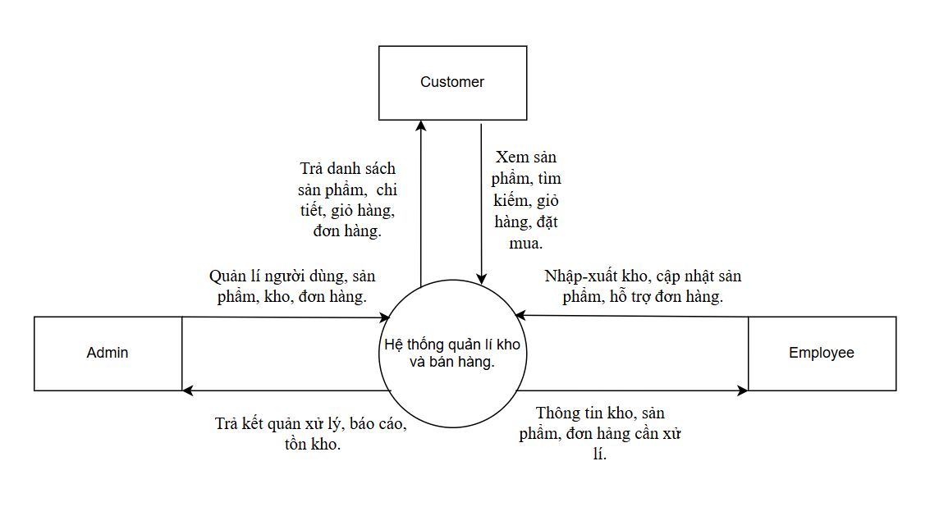

Hình 2.1: Sơ đồ DFD mức 0

2.1.2. Sơ đồ DFD mức 1

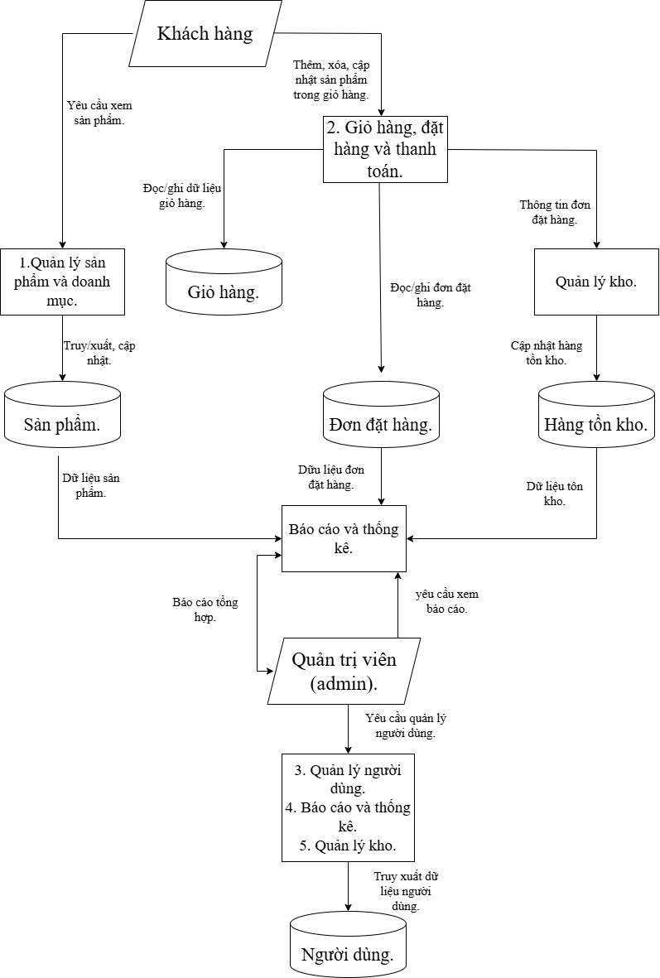

Hình 2.2. Sơ đồ DFD mức 1

2.1.3. Sơ đồ DFD mức 2

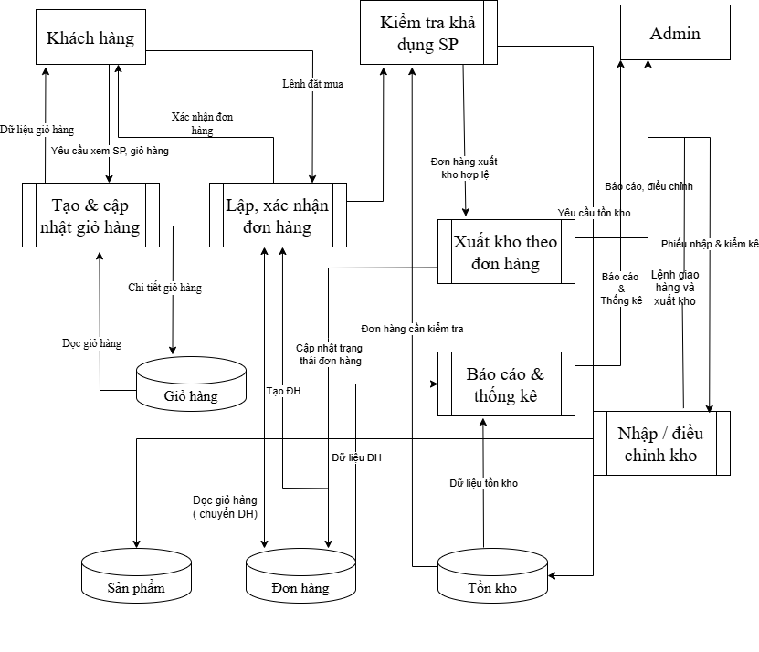

Hình 2.3. Sơ đồ DFD mức 2

2.2. Sơ đồ ERD
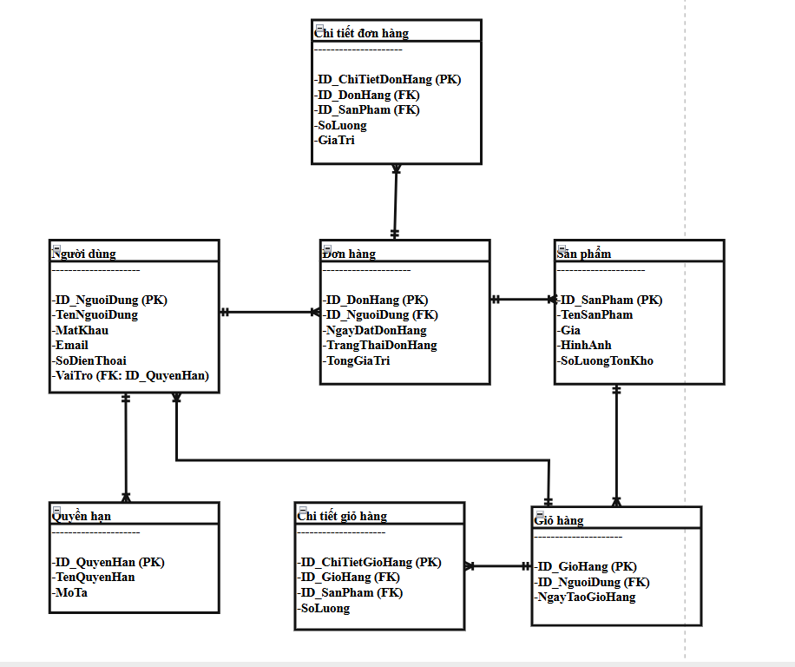

Hình 2.4. Sơ đồ ERD

CHƯƠNG 3: HIỆN THỰC ĐỀ TÀI

3.1. MÔI TRƯỜNG PHÁT TRIỂN VÀ CÔNG NGHỆ SỬ DỤNG:
- Ngôn ngữ lập trình backend: JavaScript (Node.js).
- Framework backend: Express.js – quản lý routing, xử lý request/response, kết nối database.
- Ngôn ngữ lập trình frontend: HTML5, CSS3, JavaScript
- Template engine: Handlebars (HBS) – hiển thị dữ liệu động từ backend.
3.2. CẤU TRÚC THƯ MỤC DỰ ÁN:
- models/: Chứa các tệp định nghĩa cấu trúc dữ liệu như category.js, order.js, product.js, user.js.
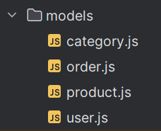
- routes/: Chứa các tệp xử lý logic điều hướng như admin.js, category.js, index.js, shop.js, users.js.
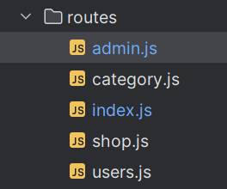

- views/: Chứa các giao diện hiển thị cho người dùng:
- layouts/ : Chứa các thành phần giao diện dùng chung như home.hbs, admin.hbs để tối ưu mã nguồn.
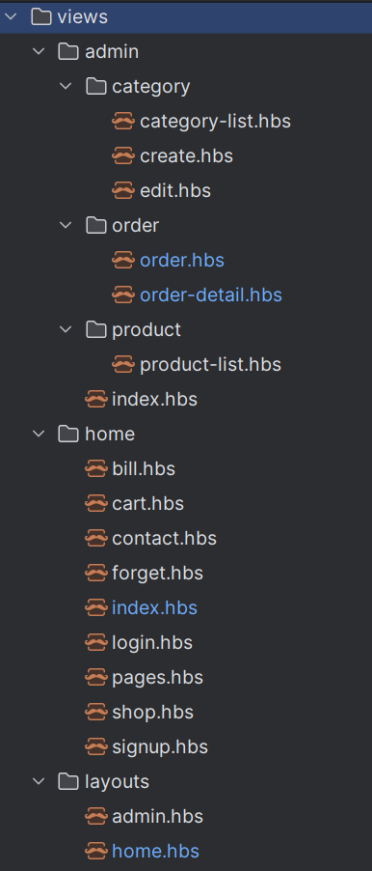

3.3. HIỆN THỰC CÁC CHỨC NĂNG CHÍNH VÀ GIAO DIỆN:
    - Chức năng của phía khách hàng:
- Home: hiển thị trang chủ của web.

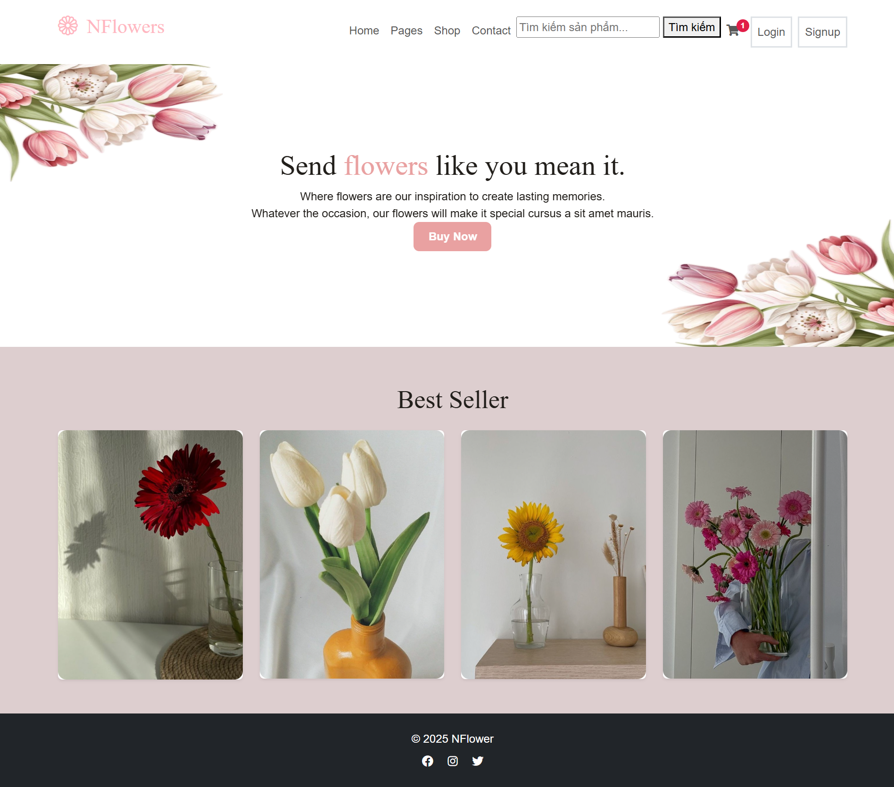

- Pages: Giao diện giới thiệu về shop.
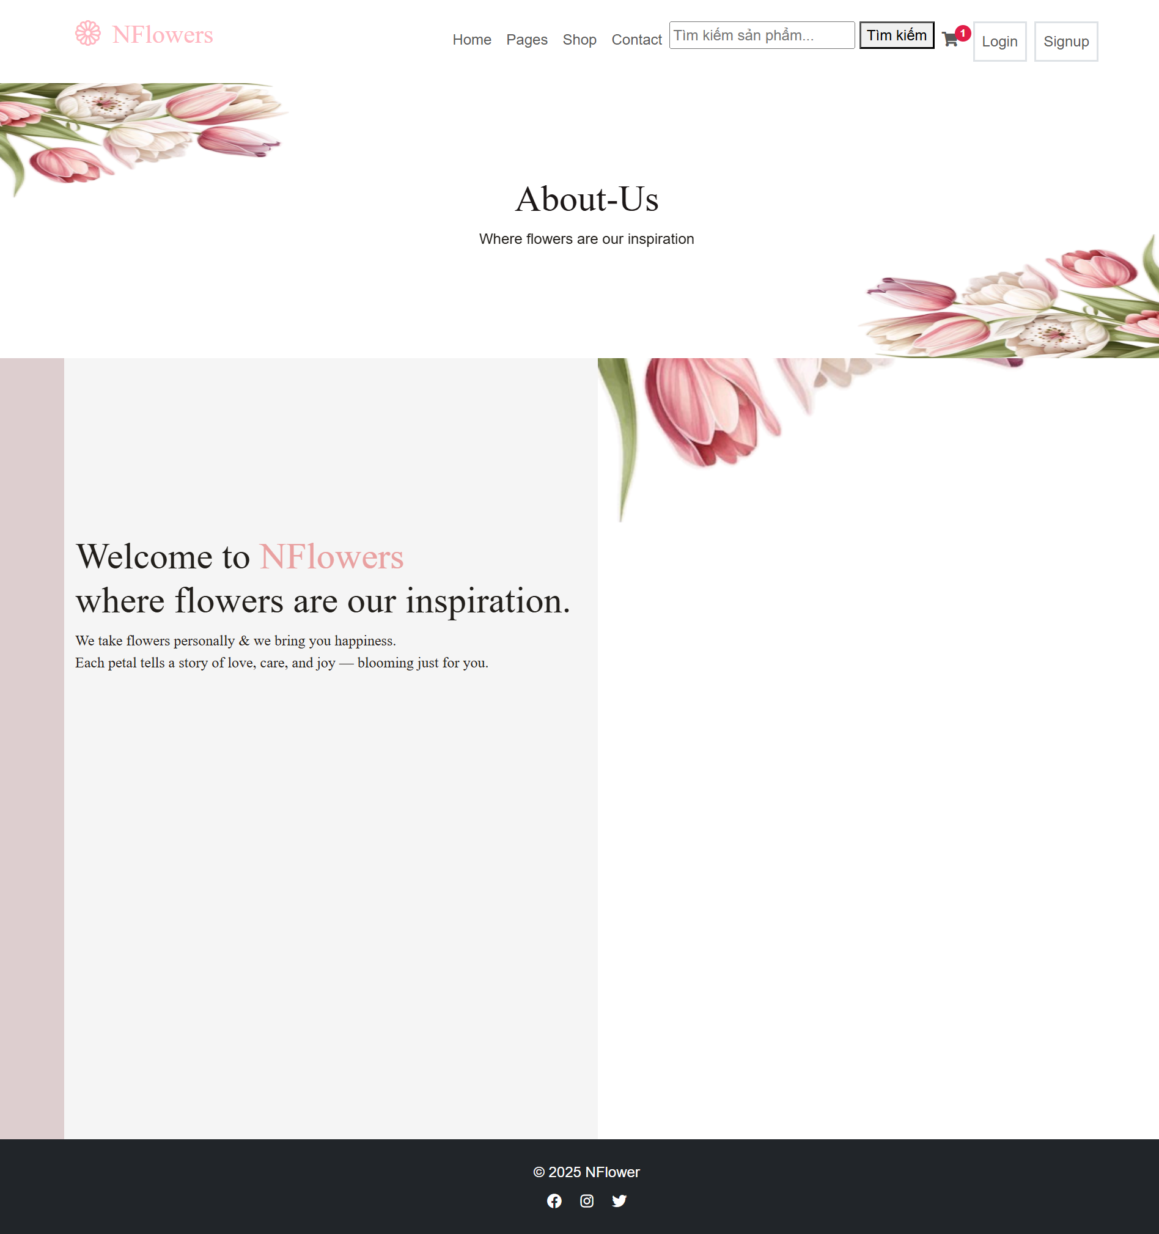
- Contact: Giao diện về thông tin của shop .
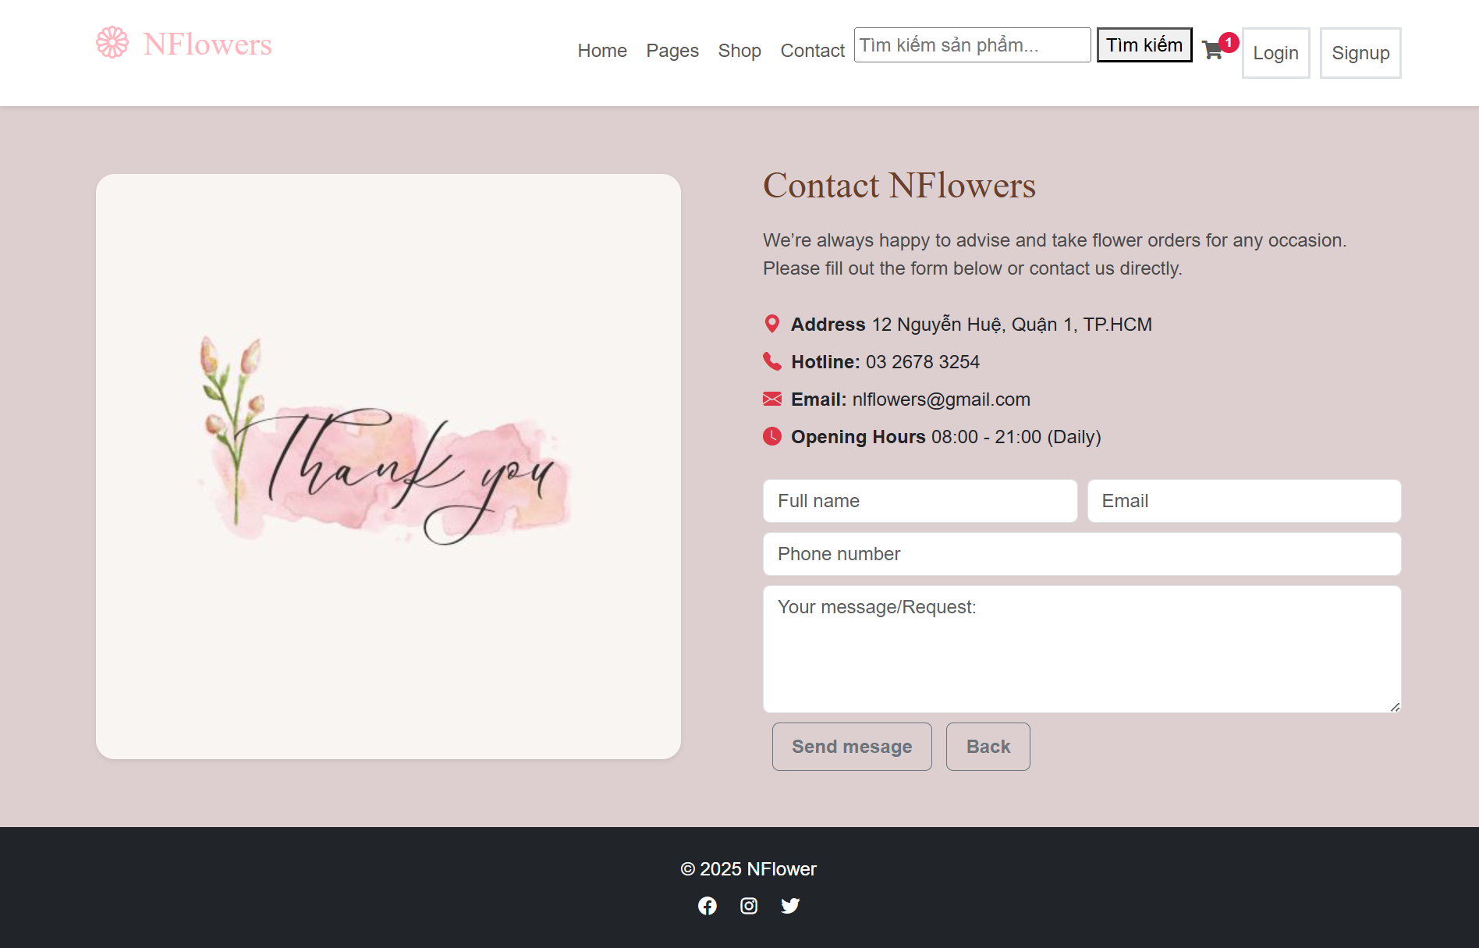
- Shop: Giao diện hiển thị các sản phẩm của shop.


- Login: Giao diện đăng nhập.
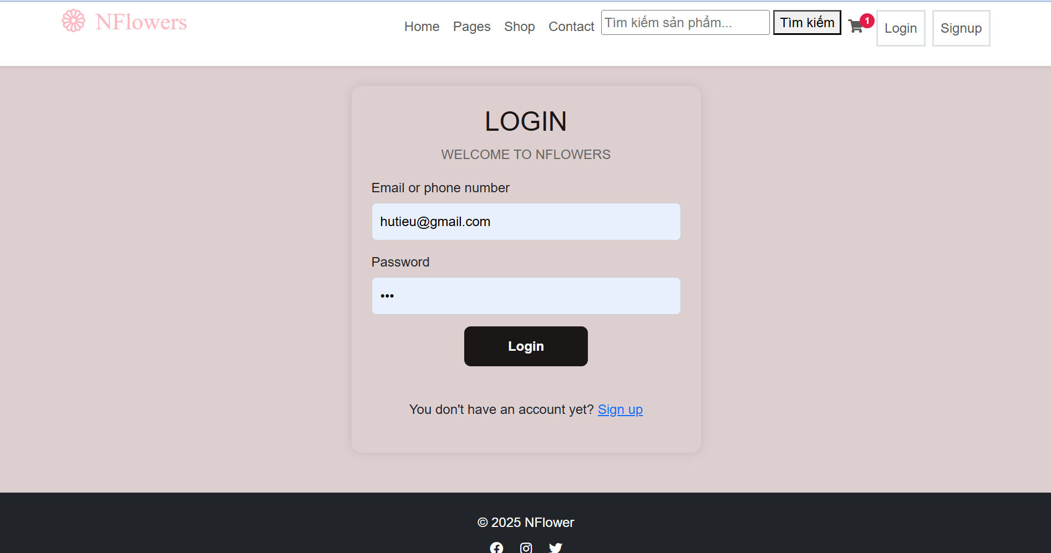

- Sign up: Giao diện đăng ký.
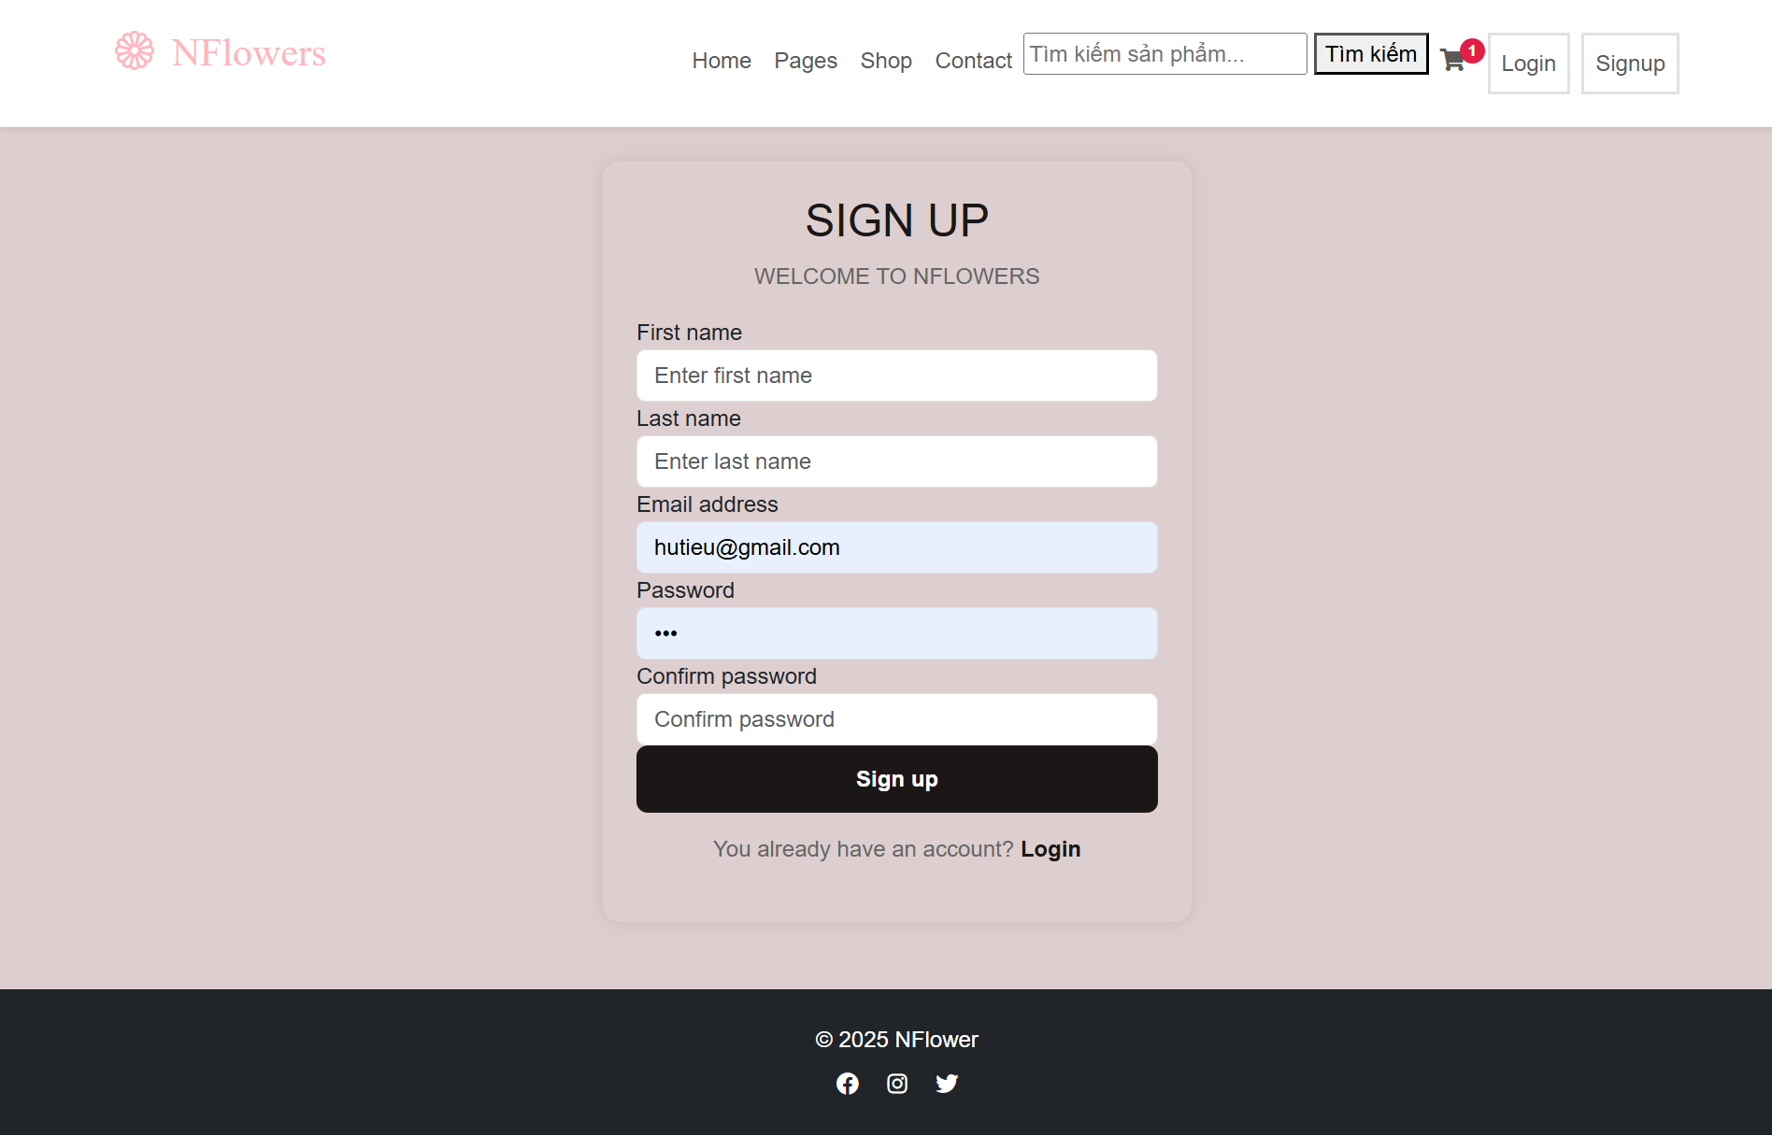
    - Chức năng của quản trị viên (admin):
- Dashboard (trang chủ): Giao diện trang Admin, doanh thu, số lượng khách hàng order và snar phẩm tồn kho.
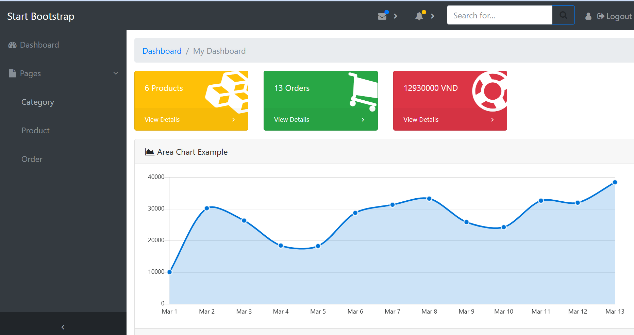

- Category: Thêm, xóa, sửa sản phẩm của web.
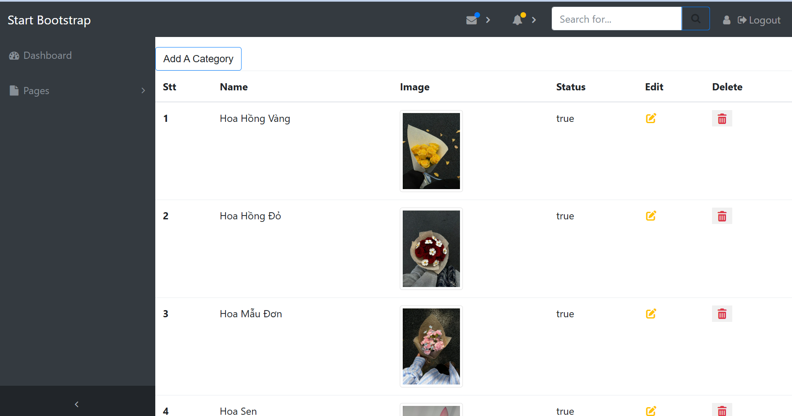

- Order: Quản lý thông tin khách hàng đã order và những đơn chưa xử lý hoặc đã xử lý.
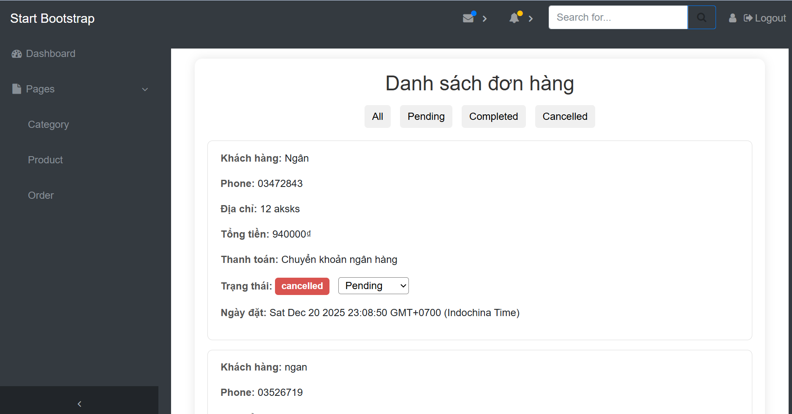

- Product: Hiển thị những đơn hàng đang có trong kho và số lượng sản phẩm.
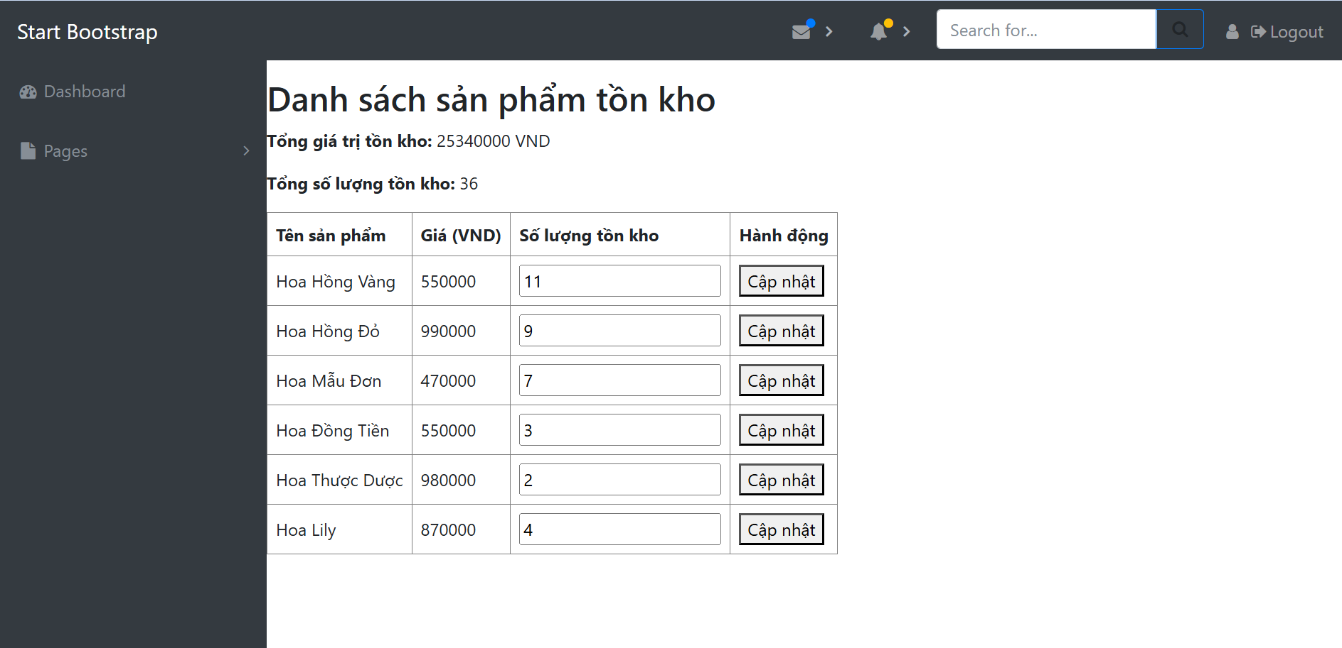

- Contact-message: Hiển thị những tin nhắn mà khách hàng gửi về.
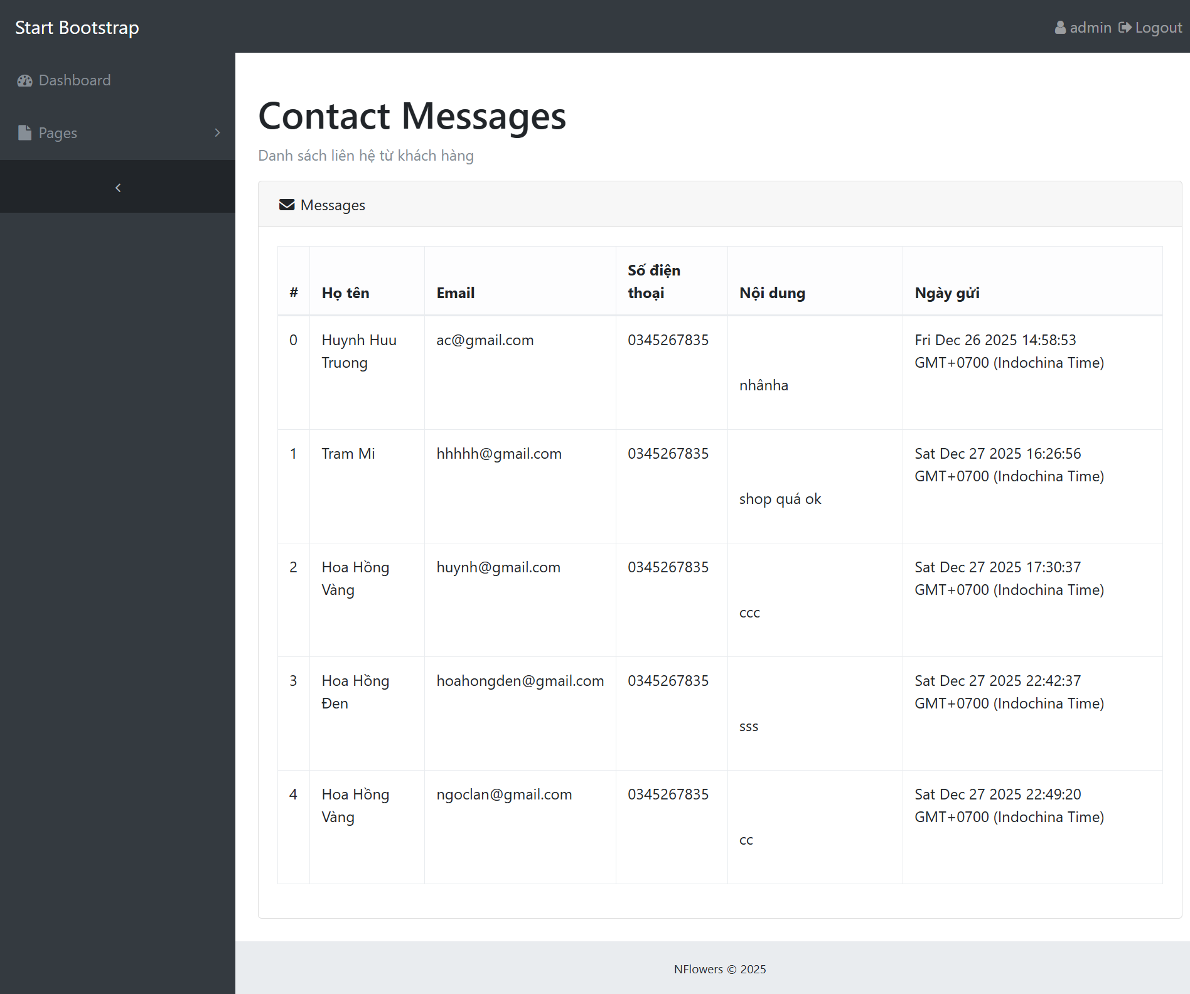

CHƯƠNG 4: KẾT LUẬN
4.1. KẾT QUẢ ĐẠT ĐƯỢC.
- Hệ thống website bán hoa đã hoàn thiện các chức năng chính cho cả admin và khách hàng:
- Khách hàng: xem sản phẩm, tìm kiếm, giỏ hàng, đặt hàng.
- Admin: quản lý sản phẩm, quản lý đơn hàng, quản lý khách hàng, báo cáo thống kê.
- Giao diện thân thiện và responsive: tương thích trên máy tính, điện thoại và các thiết bị di động khác.
- Cơ sở dữ liệu MongoDB hoạt động ổn định, lưu trữ thông tin sản phẩm, khách hàng và đơn hàng hiệu quả.
- Hệ thống đảm bảo bảo mật cơ bản, bao gồm phân quyền admin/khách hàng và mã hóa mật khẩu người dùng.
4.2. Ưu điểm của hệ thống.
- Giao diện trực quan, dễ sử dụng: Người dùng dễ tìm kiếm và thao tác các chức năng chính.
- Quản lý hiệu quả: Admin có thể nhanh chóng thêm/sửa/xóa sản phẩm, quản lý đơn hàng và xem báo cáo.
- Khả năng mở rộng: Hệ thống có thể tăng số lượng sản phẩm, khách hàng mà không làm giảm hiệu suất.
- Tối ưu cho web và di động: Responsive layout đảm bảo trải nghiệm mượt mà trên mọi thiết bị.

4.3. Hạn chế còn tồn tại.
- Chưa tích hợp thanh toán trực tuyến thực sự: chỉ hỗ trợ hình thức COD hoặc giả lập thanh toán.
- Chức năng báo cáo và thống kê còn đơn giản: chưa có biểu đồ trực quan phức tạp.
4.4 Đánh giá cá nhân.
- Thông qua dự án, người thực hiện đã học được:
- Quản lý cơ sở dữ liệu, xử lý dữ liệu người dùng và sản phẩm.
- Phân quyền người dùng, bảo mật cơ bản và kết hợp frontend/backend.
- Hệ thống tuy còn hạn chế nhưng đã đạt được mục tiêu cơ bản của đề tài và có thể mở rộng trong tương lai.

CHƯƠNG 5: HƯỚNG PHÁT TRIỂN ĐỀ TÀI
5.1 Nâng cấp trải nghiệm người dùng (UX/UI).
- Tối ưu giao diện hiển thị sản phẩm, cải thiện bố cục trang chủ và danh sách sản phẩm.
5.2 Hoàn thiện tính năng thương mại điện tử.
- Tích hợp thanh toán trực tuyến với các cổng phổ biến (VNPay, Momo, Paypal…).
- Thêm các tính năng mã giảm giá, voucher, khuyến mãi, giúp tăng trải nghiệm mua hàng.
- Hỗ trợ quản lý tồn kho tự động sau khi khách đặt hàng.
5.3 Phát triển công nghệ và bảo mật.
- Mã hóa dữ liệu nhạy cảm và bảo vệ thông tin khách hàng.
- Tối ưu backend để hệ thống xử lý nhiều request cùng lúc mà không ảnh hưởng tốc độ.
5.4 Mở rộng quy mô kinh doanh.
- Hỗ trợ đa cửa hàng với quản lý sản phẩm, kho, đơn hàng riêng.
- Tích hợp ứng dụng di động để khách hàng dễ dàng truy cập và đặt hàng.
- Mở rộng hệ thống để hỗ trợ thị trường toàn quốc, kết hợp vận chuyển và kho hàng

Lời kết.
Đề tài “Xây dựng website bán hoa tươi” đã hoàn thành các chức năng cần thiết như xem sản phẩm, đặt hàng và quản lý dữ liệu. Hệ thống hỗ trợ cửa hàng trong việc quản lý kinh doanh và mang lại sự tiện lợi cho người dùng khi mua hoa trực tuyến. Tuy còn một số hạn chế cần hoàn thiện thêm trong tương lai, nhưng đồ án đã giúp em củng cố kiến thức và hiểu rõ hơn quy trình xây dựng một website hoàn chỉnh.
Thông qua việc xây dựng website, đồ án đã vận dụng được những kiến thức đã học về phân tích và thiết kế hệ thống, cơ sở dữ liệu, lập trình web, cũng như các kỹ năng về giao diện người dùng, xử lý nghiệp vụ và bảo mật cơ bản. Hệ thống bước đầu đáp ứng được các yêu cầu chính của một website bán hàng: dễ sử dụng, giao diện tương đối thân thiện, quy trình đặt hàng rõ ràng và dữ liệu được lưu trữ có tổ chức.
Em xin chân thành cảm ơn thầy đã tận tình hướng dẫn, chỉ bảo và hỗ trợ em trong suốt quá trình thực hiện đồ án. Nhờ những góp ý và sự giúp đỡ của thầy, em đã có thể hoàn thành đề tài một cách thuận lợi và học hỏi thêm nhiều kinh nghiệm quý báu. Em xin gửi lời cảm ơn chân thành đến thầy.

